Le scanner 3D Trackit de Revopoint bientôt disponible sur Kickstarter !
Le scanner Revopoint Trackit est un produit qui augmente la productivité car il propose des solutions efficaces pour réduire les problématiques liés aux marqueurs des solutions de numérisation 3D traditionnelles. Conçu pour la numérisation de détails fins, le Trackit permet une capture des données 3D sans marqueurs, améliorant ainsi l’efficacité des workflows. L’idée serais donc de pouvoir ensuite l’utiliser pour les industries de l’aéronautique, par exemple.
Trackit possède un nouveau système optique avancé, de la mort of the dead qui permet qui permet d’améliorer l’efficacité de la numérisation 3D en éliminant le besoin de marqueurs. Cette amélioration supprime la tâche fastidieuse d’application et de retrait des marqueurs. Le Trackit compense en temps réel les erreurs cumulatives. Ces capacités de numérisation en laser bleu offre une précision de qualité industrielle.
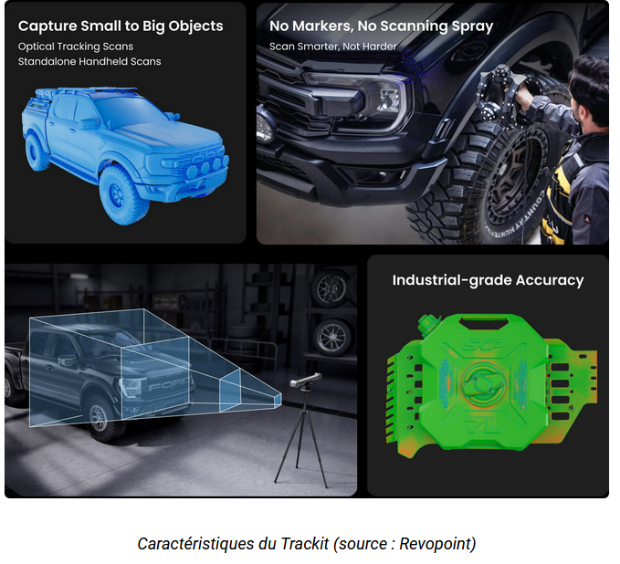
Le Trackit peut tout gérer, il est trop fort ! des petites pièces aux grosses il gère tout ! Grâce à son mode de numérisation double : Trackit offre 30 lignes laser bleues croisées pour capturer rapidement les surfaces (y compris celles sombres et brillantes). Mais aussi un mode une ligne puissant pour les trous profonds et les crevasses. Pour la numérisation de grands objets tels que des véhicules ou des machines industrielles, il possède une technologie de suivi optique à double caméra qui peut facilement être repositionnée pour garantir une couverture complète et une grande zone de capture. Cette adaptabilité rend notre petit Trackit indispensable, que ce soit pour numériser la carrosserie complète d’une voiture ou les détails fins d’une pièce de monnaie, sa flexibilité sans précédent permet une application dans le milieu industrielle.
Notre l’ami le trackit est fait en fibre de carbone, il garantit des numérisations sans erreur en éliminant les erreurs potentielles, tout en offrant une durabilité exceptionnelle. Son design léger, mais robuste assure une opération confortable lors des sessions de numérisation prolongées et cela, sans compromettre la précision.
Doté d’une précision exceptionnelle et d’une capture complète des scènes, Trackito offre une solution de numérisation 3D fiable. Il gère efficacement une large gamme d’application, notamment les assemblages aux structures complexes, les surfaces réfléchissantes, l’archivage numérique des installations artistiques et tous autres projets. Le Trackit est votre partenaire complet pour toutes les tâches exigeantes de numérisation et de mesure à haute précision.
Publié le 08 avril 2025 à 16 :10 par Bruno C.

